Содержание
Инициализация базы данных 2
Подготовка FastAPI 4
Запуск веб-приложения 13
Переходы по страницам 15
Проверка ответов 16
Страница добавления заданий 23
Задания по темам 32

Инициализация базы данных
Создаем файл для работы с базой данных sqlite.py
В нем создаем базу данных для задачек по химии himiya.db, создаем таблицу для заданий Task
Также объявляем массив с тестовыми заданиями tasks и вносим их в таблицу Task
import sqlite3
connection = sqlite3.connect('himiya.db')
cursor = connection.cursor()
cursor.execute('''
CREATE TABLE IF NOT EXISTS Task (
id INTEGER PRIMARY KEY,
theme TEXT NOT NULL,
task TEXT NOT NULL,
answer TEXT NOT NULL,
explaining TEXT NOT NULL
)
''')
tasks = [
(1, "Молярная масса", "Рассчитайте молярную массу серной кислоты H₂SO₄.", "98 г/моль",
"M(H₂SO₄) = 2×1 + 32 + 4×16 = 2 + 32 + 64 = 98 г/моль"),
(2, "Объем газа", "Какой объем займут 3 моля кислорода O₂ при нормальных условиях?", "67,2 л",
"V = n × V_m = 3 моль × 22,4 л/моль = 67,2 л"),
(3, "Массовая доля", "Определите массовую долю кислорода в оксиде углерода(IV) CO₂.", "72,7%",
"M(CO₂) = 12 + 2×16 = 44 г/моль\nω(O) = (32 / 44) × 100% = 72,7%"),
(4, "Нейтрализация",
"Сколько граммов гидроксида натрия NaOH потребуется для нейтрализации 49 г серной кислоты H₂SO₄?", "40 г",
"H₂SO₄ + 2NaOH → Na₂SO₄ + 2H₂O\nM(H₂SO₄) = 98 г/моль, M(NaOH) = 40 г/моль\nn(H₂SO₄) = 49/98 = 0,5 моль\nn(NaOH) = 1 моль\nm(NaOH) = 1 × 40 = 40 г"),
(5, "Объем газа", "Какой объем водорода выделится при взаимодействии 13 г цинка с соляной кислотой?", "4,48 л",
"Уравнение реакции: Zn + 2HCl → ZnCl₂ + H₂↑\nM(Zn) = 65 г/моль\nn(Zn) = 13 / 65 = 0,2 моль\nПо уравнению: 1 моль Zn дает 1 моль H₂\nn(H₂) = 0,2 моль\nV(H₂) = 0,2 × 22,4 = 4,48 л"),
(6, "Масса осадка",
"Рассчитайте массу осадка, образующегося при взаимодействии 34 г нитрата серебра с избытком хлорида натрия.",
"28,7 г",
"AgNO₃ + NaCl → AgCl↓ + NaNO₃\nM(AgNO₃) = 170 г/моль, M(AgCl) = 143,5 г/моль\nn(AgNO₃) = 34/170 = 0,2 моль\nn(AgCl) = 0,2 моль\nm(AgCl) = 0,2 × 143,5 = 28,7 г"),
(7, "Концентрация растворов",
"Какова массовая доля соли в растворе, полученном при растворении 25 г соли в 175 г воды?", "12,5%",
"m(раствора) = 25 + 175 = 200 г\nω(соли) = (25 / 200) × 100% = 12,5%"),
(8, "Количество вещества", "Сколько атомов содержится в 2 молях железа?", "1,204 × 10²⁴ атомов",
"N = n × N_A = 2 моль × 6,02 × 10²³ атомов/моль = 1,204 × 10²⁴ атомов"),
(
9, "Титрование", "Какой объем 0,1 М раствора HCl потребуется для нейтрализации 20 мл 0,2 М раствора NaOH?", "40 мл",
"HCl + NaOH → NaCl + H₂O\nC₁V₁ = C₂V₂\n0,1 × V = 0,2 × 20\nV = (0,2 × 20) / 0,1 = 40 мл"),
(10, "Степень окисления", "Определите степень окисления серы в соединении H₂SO₄.", "+6",
"H₂SO₄: 2(+1) + x + 4(-2) = 0\n2 + x - 8 = 0\nx - 6 = 0\nx = +6")
]
cursor.executemany('''
INSERT OR REPLACE INTO Task (id, theme, task, answer, explaining)
VALUES (?, ?, ?, ?, ?)
''', tasks)
connection.commit()
connection.close()

Выполняем этот код один раз, чтобы база и таблица с записями создались

Теперь в корне проекта создаем файл с функциями для работы с базой данных sql_functions.py. В нем объявляем функцию get_tasks:
import sqlite3
def get_tasks_from_db(count):
connection = sqlite3.connect('himiya.db')
cursor = connection.cursor()
cursor.execute('SELECT * FROM Task LIMIT ?', (count,))
tasks = cursor.fetchall()
connection.close()
return tasks

Эта функция будет доставать из таблицы Task в базе данных количество заданий равное аргументу функции count
Это нужно будет для отрисовки заданий на странице /tasks

Подготовка FastAPI
Установим библиотеки:
- FastAPI – логика веб-приложения
- Uvicorn – для запуска веб-приложения
- Jinja2 – для использования HTML-верстки

Для этого открываем терминал в левом нижнем углу
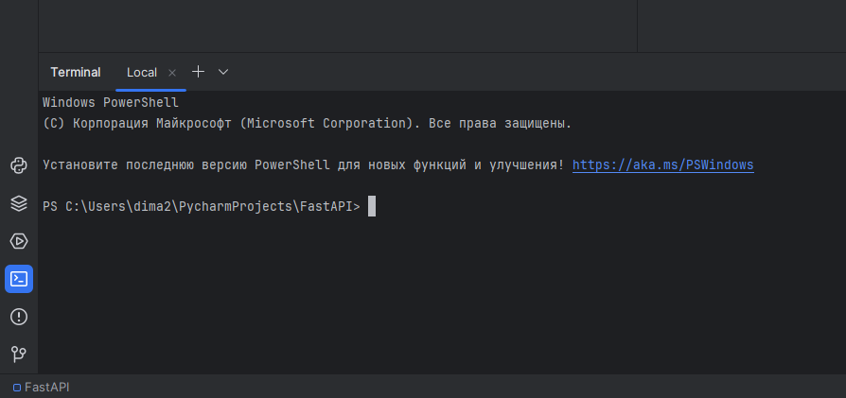

Здесь пишем
python -m pip install fastapi uvicorn jinja2
И нажимаем Enter – после этого установятся библиотеки

Теперь создаем main.py импортируем библиотеки и создаем приложение app с двумя страницами:
- / - главная страница
- /task – страница с задачками
from fastapi import FastAPI
from fastapi import Request
from fastapi.templating import Jinja2Templates
from fastapi.responses import HTMLResponse, JSONResponse
import sql_functions as sql
app = FastAPI()
templates = Jinja2Templates(directory="templates")
@app.get("/", response_class=HTMLResponse)
def home(request: Request):
return templates.TemplateResponse(
"index.html",
{"request": request}
)
@app.get("/tasks", response_class=HTMLResponse)
def home(request: Request):
tasks = sql.get_tasks_from_db(10)
print(tasks)
return templates.TemplateResponse(
"tasks.html",
{"request": request, "tasks": tasks}
)

Страницы берутся из папки templates в корне проекта
Поэтому корне проекта создаем эту папку templates
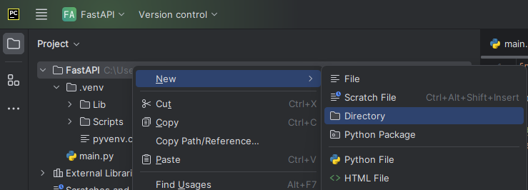
В папке templates создаем HTML-файлы с названиями, указанными в обработчиках страниц: index и task соответственно:
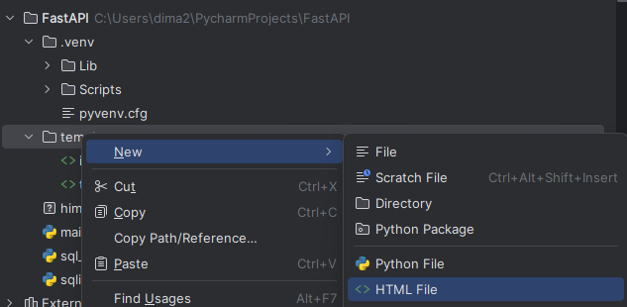

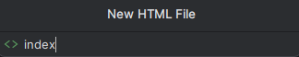

Вставляем в index.html следующий код:
<!DOCTYPE html>
<html lang="ru">
<head>
<meta charset="UTF-8">
<meta name="viewport" content="width=device-width, initial-scale=1.0">
<title>Химические задачки</title>
<style>
* {
margin: 0;
padding: 0;
box-sizing: border-box;
}
body {
font-family: Arial, sans-serif;
line-height: 1.6;
background-color: #f5f5f5;
color: #333;
}
.container {
max-width: 1200px;
margin: 0 auto;
padding: 20px;
}
header {
background: #2c3e50;
color: white;
padding: 1rem 0;
text-align: center;
}
.main-title {
font-size: 2.5rem;
margin-bottom: 0.5rem;
}
.subtitle {
font-size: 1.2rem;
opacity: 0.9;
}
.categories {
display: grid;
grid-template-columns: repeat(auto-fit, minmax(300px, 1fr));
gap: 20px;
margin: 30px 0;
}
.category-card {
background: white;
padding: 25px;
border-radius: 8px;
box-shadow: 0 2px 5px rgba(0,0,0,0.1);
transition: transform 0.3s ease;
}
.category-card:hover {
transform: translateY(-5px);
}
.category-title {
color: #2c3e50;
margin-bottom: 15px;
font-size: 1.4rem;
}
.task-list {
list-style: none;
}
.task-list li {
margin: 10px 0;
padding: 8px;
border-left: 3px solid #3498db;
background: #f8f9fa;
}
.task-list a {
text-decoration: none;
color: #2c3e50;
display: block;
}
.task-list a:hover {
color: #3498db;
}
.difficulty {
display: inline-block;
padding: 2px 8px;
border-radius: 12px;
font-size: 0.8rem;
margin-left: 10px;
}
.easy { background: #d4edda; color: #155724; }
.medium { background: #fff3cd; color: #856404; }
.hard { background: #f8d7da; color: #721c24; }
.search-box {
max-width: 600px;
margin: 30px auto;
}
.search-box input {
width: 100%;
padding: 12px;
border: 1px solid #ddd;
border-radius: 25px;
font-size: 1rem;
}
footer {
text-align: center;
margin-top: 50px;
padding: 20px;
background: #34495e;
color: white;
}
</style>
</head>
<body>
<header>
<div class="container">
<h1 class="main-title">Химические задачки</h1>
<p class="subtitle">Решайте задачи и улучшайте свои знания химии</p>
</div>
</header>
<div class="container">
<div class="search-box">
<input type="text" placeholder="Поиск задач по теме или сложности...">
</div>
<div class="categories">
<div class="category-card">
<h2 class="category-title">📊 Расчетные задачи</h2>
<ul class="task-list">
<li><a href="#">
Тестовые задачи
<span class="difficulty easy">легко</span>
</a></li>
<li><a href="#">
Нахождение массовой доли
<span class="difficulty easy">легко</span>
</a></li>
<li><a href="#">
Задачи на растворы
<span class="difficulty medium">средне</span>
</a></li>
<li><a href="#">
Расчет по химическим уравнениям
<span class="difficulty medium">средне</span>
</a></li>
</ul>
</div>
<div class="category-card">
<h2 class="category-title">🧪 Неорганическая химия</h2>
<ul class="task-list">
<li><a href="#">
Классификация веществ
<span class="difficulty easy">легко</span>
</a></li>
<li><a href="#">
Химические свойства металлов
<span class="difficulty medium">средне</span>
</a></li>
<li><a href="#">
Цепочки превращений
<span class="difficulty hard">сложно</span>
</a></li>
<li><a href="#">
Качественные реакции
<span class="difficulty medium">средне</span>
</a></li>
</ul>
</div>
<div class="category-card">
<h2 class="category-title">🔬 Органическая химия</h2>
<ul class="task-list">
<li><a href="#">
Номенклатура органических соединений
<span class="difficulty easy">легко</span>
</a></li>
<li><a href="#">
Изомерия углеродного скелета
<span class="difficulty medium">средне</span>
</a></li>
<li><a href="#">
Реакции органических соединений
<span class="difficulty hard">сложно</span>
</a></li>
<li><a href="#">
Задачи на установление формулы
<span class="difficulty hard">сложно</span>
</a></li>
</ul>
</div>
<div class="category-card">
<h2 class="category-title">⚗️ Физическая химия</h2>
<ul class="task-list">
<li><a href="#">
Скорость химических реакций
<span class="difficulty medium">средне</span>
</a></li>
<li><a href="#">
Задачи на равновесие
<span class="difficulty hard">сложно</span>
</a></li>
<li><a href="#">
Термохимические расчеты
<span class="difficulty medium">средне</span>
</a></li>
<li><a href="#">
Электрохимические процессы
<span class="difficulty hard">сложно</span>
</a></li>
</ul>
</div>
</div>
</div>
<footer>
<div class="container">
<p Химические задачки • 2025 • Для учащихся и преподавателей
</p>
</div>
</footer>
</body>
</html>

Это будет главная страница

А в tasks.html следующий код:
<!DOCTYPE html>
<html lang="ru">
<head>
<meta charset="UTF-8">
<meta name="viewport" content="width=device-width, initial-scale=1.0">
<title>Химические задачки</title>
<style>
* {
margin: 0;
padding: 0;
box-sizing: border-box;
font-family: 'Segoe UI', Tahoma, Geneva, Verdana, sans-serif;
}
body {
background-color: #f0f8ff;
color: #333;
line-height: 1.6;
padding: 20px;
}
.container {
max-width: 1000px;
margin: 0 auto;
background-color: white;
border-radius: 10px;
box-shadow: 0 0 15px rgba(0, 0, 0, 0.1);
padding: 30px;
}
header {
text-align: center;
margin-bottom: 30px;
padding-bottom: 20px;
border-bottom: 2px solid #4a90e2;
}
h1 {
color: #2c3e50;
margin-bottom: 10px;
font-size: 2.5rem;
}
.subtitle {
color: #7f8c8d;
font-size: 1.2rem;
}
.task {
background-color: #f9f9f9;
border-radius: 8px;
padding: 20px;
margin-bottom: 25px;
border-left: 5px solid #4a90e2;
box-shadow: 0 2px 5px rgba(0, 0, 0, 0.05);
}
.task-number {
font-weight: bold;
color: #4a90e2;
margin-bottom: 10px;
font-size: 1.1rem;
}
.task-text {
margin-bottom: 15px;
font-size: 1.05rem;
}
.answer-section {
display: flex;
flex-wrap: wrap;
gap: 10px;
margin-bottom: 15px;
}
.answer-input {
flex: 1;
min-width: 200px;
padding: 10px 15px;
border: 1px solid #ddd;
border-radius: 5px;
font-size: 1rem;
}
.submit-btn {
background-color: #4a90e2;
color: white;
border: none;
border-radius: 5px;
padding: 10px 20px;
cursor: pointer;
font-size: 1rem;
transition: background-color 0.3s;
}
.submit-btn:hover {
background-color: #357ae8;
}
.solution {
background-color: #e8f4fc;
border-radius: 5px;
padding: 15px;
margin-top: 15px;
display: none;
border-left: 3px solid #4a90e2;
}
.solution-title {
font-weight: bold;
margin-bottom: 10px;
color: #2c3e50;
}
.correct-answer {
color: #27ae60;
font-weight: bold;
}
.explanation {
margin-top: 10px;
}
footer {
text-align: center;
margin-top: 40px;
padding-top: 20px;
border-top: 1px solid #eee;
color: #7f8c8d;
}
@media (max-width: 768px) {
.container {
padding: 15px;
}
.answer-section {
flex-direction: column;
}
.answer-input {
min-width: 100%;
}
}
</style>
</head>
<body>
<div class="container">
<header>
<h1>Химические задачки</h1>
<p class="subtitle">Проверьте свои знания химии с помощью этих задач</p>
</header>
<main>
{% for task in tasks %}
<div class="task">
<div class="task-number">Задача {{ loop.index }}</div>
<div class="task-text">{{ task[2] }}</div> <!-- task[2] - вопрос -->
<div class="answer-section">
<input type="text" class="answer-input" placeholder="Введите ваш ответ">
<button class="submit-btn">Проверить ответ</button>
</div>
<div class="solution">
<div class="solution-title">Правильный ответ: <span class="correct-answer">{{ task[3] }}</span></div> <!-- task[3] - правильный ответ -->
<div class="explanation">
{{ task[4] }} <!-- task[4] - решение -->
</div>
</div>
</div>
{% endfor %}
</main>
<footer>
<p>Химические задачки • 2025</p>
</footer>
</div>
<script>
document.addEventListener('DOMContentLoaded', function() {
const buttons = document.querySelectorAll('.submit-btn');
buttons.forEach(button => {
button.addEventListener('click', function() {
const solution = this.parentElement.nextElementSibling;
if (solution.style.display === 'block') {
solution.style.display = 'none';
this.textContent = 'Показать решение';
} else {
solution.style.display = 'block';
this.textContent = 'Скрыть решение';
}
});
});
});
</script>
</body>
</html>

Это будет страница с заданиями

Запуск веб-приложения
Для запуска веб-приложения вводим в консоли команду
uvicorn main:app –reload
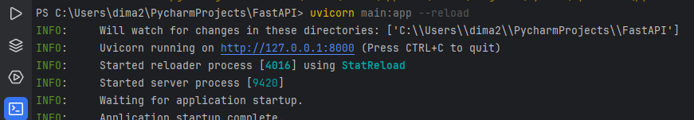

Кликаем на ссылку или пишем в браузере
http://127.0.0.1:8000/
Должна открыться главная страница
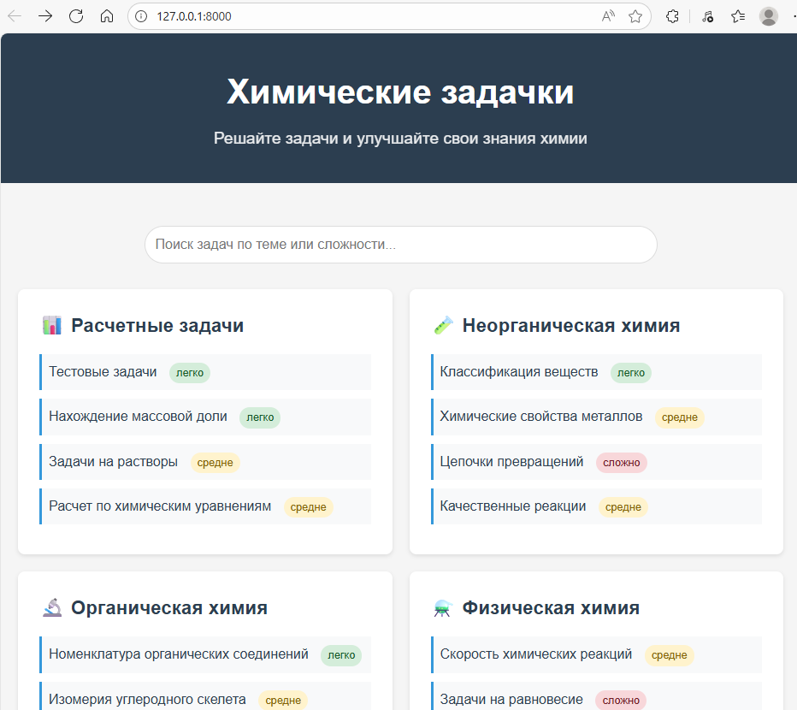

Теперь проверим страницу с заданиями:
http://127.0.0.1:8000/tasks

Должна открыться страница с заданиями, подгруженными из базы данных:
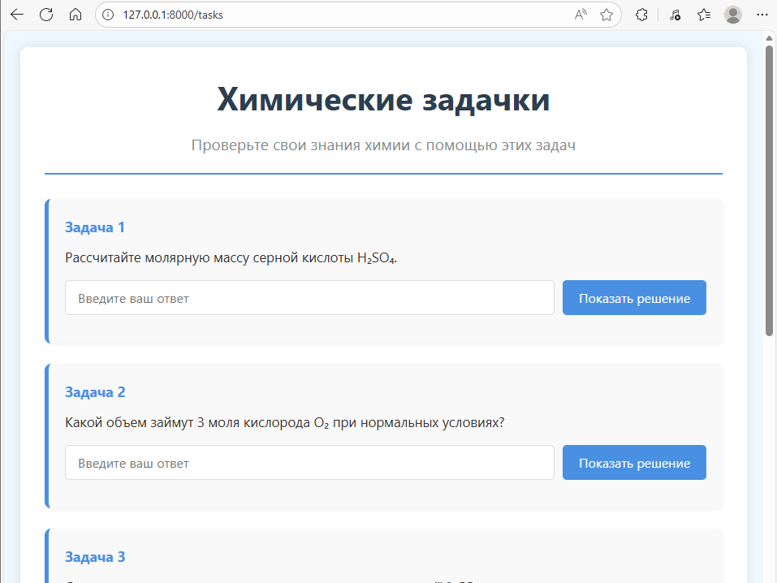

Переходы по страницам
Добавим переход с главной страницы на страницу с заданиями по нажатию на кнопку Тестовые задачи
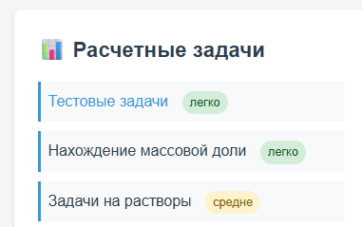

Эта кнопка находится на главной странице /, которая использует файл index.html
Найдем в этом файле блок отрисовки кнопки (блок <a>)
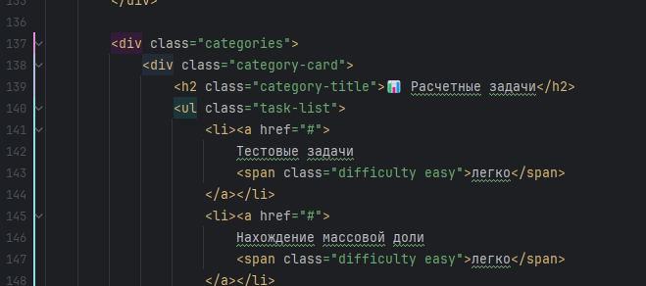
В параметр href пишем путь к странице, на которую должен быть переход при нажатии
В нашем случае это /tasks
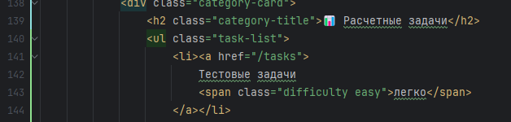

Проверка ответов
При вводе ответа в поле задания и нажатии на кнопку Проверить ответ будет выводится правильность ответа и правильное решение
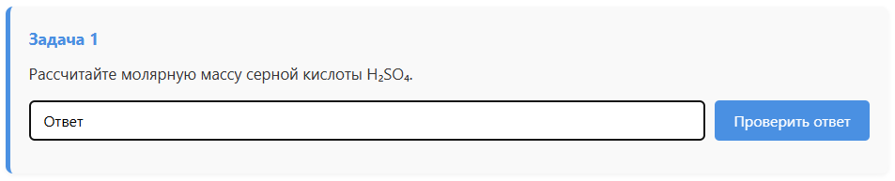

Есть два вида запросов:
- Get-запрос – используется для отрисовки HTML-страниц
- Post-запрос – используем для любых действий над базой данных сервера или другими данными

При нажатии на кнопку Проверить ответ мы будет отсылать post-запрос на сервер для получения правильного ответа по идентификатору задания. Далее будем сравнивать введенный ответ с полученным с сервера и выводить результат – правильно/неправильно

Для этого
В файл sql_functions.py добавим функцию получения задания по идентификатору
def get_task_from_id(task_id):
connection = sqlite3.connect('himiya.db')
cursor = connection.cursor()
cursor.execute('SELECT * FROM Task WHERE id = ?', (task_id,))
task = cursor.fetchone()
connection.close()
return task

В файл main.py добавляем обработчик post-запроса /get_answer/<id>

@app.post("/get_answer/{task_id}")
async def get_answer(task_id, request: Request):
task = sql.get_task_from_id(task_id)
data = await request.json()
user_answer = data.get("answer")
if task:
success = False
if user_answer == task[3]:
success = True
return JSONResponse({
"success": success,
"answer": task[3],
"explaining": task[4]
})
else:
return JSONResponse({
"success": False,
"error": "Задача не найдена"
}, status_code=404)

Что делает обработчик:
- Находит задание в базе данных с помощью функции get_task_from_id
- Получает введенный пользователем ответ
- Если нашел задание в базе, проверяет ответ пользователя с правильным из базы, и возвращает статус success = True, если верно, а также сам ответ answer и правильное решение explanation
- Если не найдено задание в базе – возвращает ошибку
- Здесь task[3] соответствует колонке answer, task[4] – колонке explaining в таблице Task базы данных

Теперь необходимо вызывать этот post-запрос при нажатии на кнопку. В файле tasks.html для кнопки проверки ответа добавим обработчик нажатия loadSolution
<button class="submit-btn" id="button_{{ task[0] }}" onclick="loadSolution({{ task[0] }}, this)">Проверить ответ</button>

В блоке <script> теперь пропишем этот обработчик. Что он делает:
- вызывает post-запрос /get_answer/${taskId} и передает в него айди задания taskId и ответ пользователя answer

- получает от post-запроса ответ data, проверяем правильность ответа data.success, выводит правильный ответ data.answer и решение data.explaining
<script>
async function loadSolution(taskId, button) {
const solutionDiv = document.getElementById(`solution_${taskId}`);
const input = document.getElementById(`input_${taskId}`);
const answer = input.value;
const response = await fetch(`/get_answer/${taskId}`, {
method: 'POST',
headers: {
'Content-Type': 'application/json',
},
body: JSON.stringify({
answer: answer
})
});
const data = await response.json();
if (data.success) {
button.classList.add('correct');
button.textContent = 'Правильно!'
}
else {
button.classList.add('incorrect');
button.textContent = 'Неправильно!'
}
solutionDiv.innerHTML = `
<div class="solution-title">
Правильный ответ: <span class="correct-answer">${data.answer}</span>
</div>
<div class="explanation">
${data.explaining}
</div>
`;
solutionDiv.style.display = 'block';
button.disabled = true;
input.disabled = true;
}
</script>

Полный код tasks.html:
<!DOCTYPE html>
<html lang="ru">
<head>
<meta charset="UTF-8">
<meta name="viewport" content="width=device-width, initial-scale=1.0">
<title>Химические задачки</title>
<style>
* {
margin: 0;
padding: 0;
box-sizing: border-box;
font-family: 'Segoe UI', Tahoma, Geneva, Verdana, sans-serif;
}
body {
background-color: #f0f8ff;
color: #333;
line-height: 1.6;
padding: 20px;
}
.container {
max-width: 1000px;
margin: 0 auto;
background-color: white;
border-radius: 10px;
box-shadow: 0 0 15px rgba(0, 0, 0, 0.1);
padding: 30px;
}
header {
text-align: center;
margin-bottom: 30px;
padding-bottom: 20px;
border-bottom: 2px solid #4a90e2;
}
h1 {
color: #2c3e50;
margin-bottom: 10px;
font-size: 2.5rem;
}
.subtitle {
color: #7f8c8d;
font-size: 1.2rem;
}
.task {
background-color: #f9f9f9;
border-radius: 8px;
padding: 20px;
margin-bottom: 25px;
border-left: 5px solid #4a90e2;
box-shadow: 0 2px 5px rgba(0, 0, 0, 0.05);
}
.task-number {
font-weight: bold;
color: #4a90e2;
margin-bottom: 10px;
font-size: 1.1rem;
}
.task-text {
margin-bottom: 15px;
font-size: 1.05rem;
}
.answer-section {
display: flex;
flex-wrap: wrap;
gap: 10px;
margin-bottom: 15px;
}
.answer-input {
flex: 1;
min-width: 200px;
padding: 10px 15px;
border: 1px solid #ddd;
border-radius: 5px;
font-size: 1rem;
}
.submit-btn {
background-color: #4a90e2;
color: white;
border: none;
border-radius: 5px;
padding: 10px 20px;
cursor: pointer;
font-size: 1rem;
transition: background-color 0.3s;
}
.submit-btn:hover {
background-color: #357ae8;
}
.submit-btn.correct {
background-color: #38ff7a;
}
.submit-btn.incorrect {
background-color: #ff388b;
}
.solution {
background-color: #e8f4fc;
border-radius: 5px;
padding: 15px;
margin-top: 15px;
display: none;
border-left: 3px solid #4a90e2;
}
.solution-title {
font-weight: bold;
margin-bottom: 10px;
color: #2c3e50;
}
.correct-answer {
color: #27ae60;
font-weight: bold;
}
.explanation {
margin-top: 10px;
}
footer {
text-align: center;
margin-top: 40px;
padding-top: 20px;
border-top: 1px solid #eee;
color: #7f8c8d;
}
@media (max-width: 768px) {
.container {
padding: 15px;
}
.answer-section {
flex-direction: column;
}
.answer-input {
min-width: 100%;
}
}
</style>
</head>
<body>
<div class="container">
<header>
<h1>Химические задачки</h1>
<p class="subtitle">Проверьте свои знания химии с помощью этих задач</p>
</header>
<main>
{% for task in tasks %}
<div class="task">
<div class="task-number">Задача {{ loop.index }}</div>
<div class="task-text">{{ task[2] }}</div>
<div class="answer-section">
<input type="text" class="answer-input" id="input_{{ task[0] }}" placeholder="Введите ваш ответ">
<button class="submit-btn" id="button_{{ task[0] }}" onclick="loadSolution({{ task[0] }}, this)">Проверить ответ</button>
</div>
<div class="solution" id="solution_{{ task[0] }}"></div>
</div>
{% endfor %}
</main>
<footer>
<p>Химические задачки • 2025</p>
</footer>
</div>
<script>
async function loadSolution(taskId, button) {
const solutionDiv = document.getElementById(`solution_${taskId}`);
const input = document.getElementById(`input_${taskId}`);
const answer = input.value;
const response = await fetch(`/get_answer/${taskId}`, {
method: 'POST',
headers: {
'Content-Type': 'application/json',
},
body: JSON.stringify({
answer: answer
})
});
const data = await response.json();
if (data.success) {
button.classList.add('correct');
button.textContent = 'Правильно!'
}
else {
button.classList.add('incorrect');
button.textContent = 'Неправильно!'
}
solutionDiv.innerHTML = `
<div class="solution-title">
Правильный ответ: <span class="correct-answer">${data.answer}</span>
</div>
<div class="explanation">
${data.explaining}
</div>
`;
solutionDiv.style.display = 'block';
button.disabled = true;
input.disabled = true;
}
</script>
</body>
</html>

Теперь при нажатии на кнопку выводится решение и проверяется правильность ответа
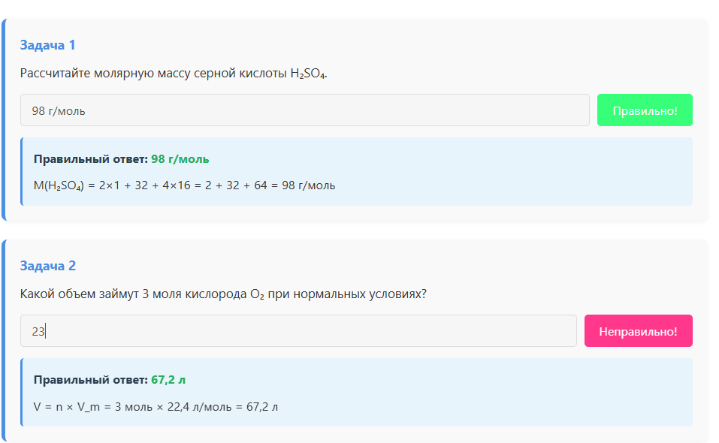

Страница добавления заданий
В index.html добавим новый блок для администрирования
Здесь есть пункт меню «Добавить задание», который открывает страницу добавления заданий /new_task
<div class="category-card">
<h2 class="category-title">Администрирование</h2>
<ul class="task-list">
<li><a href="/new_task">
Добавить задание
</a></li>
</ul>
</div>

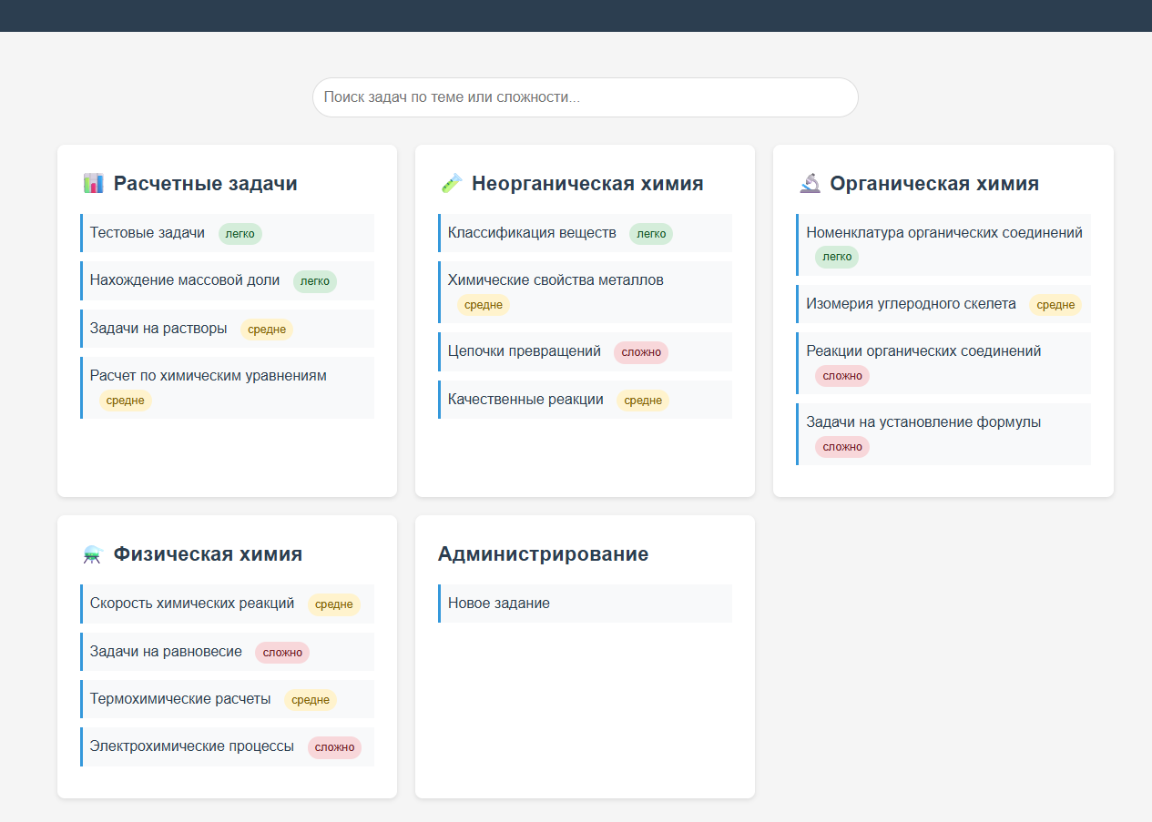

Теперь добавим саму страницу
Для начала в файл main.py добавим обработчик страницы /new_task, которая будет отображать файл new_task.html
@app.get("/new_task", response_class=HTMLResponse)
def home(request: Request):
return templates.TemplateResponse(
"new_task.html",
{"request": request}
)

Создаем саму страницу new_task.html в папке templates
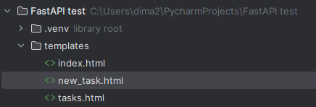

Содержимое файла new_task.html:
<!DOCTYPE html>
<html lang="ru">
<head>
<meta charset="UTF-8">
<meta name="viewport" content="width=device-width, initial-scale=1.0">
<title>Добавить задание</title>
<style>
* {
margin: 0;
padding: 0;
box-sizing: border-box;
font-family: 'Segoe UI', Tahoma, Geneva, Verdana, sans-serif;
}
body {
background-color: #f0f8ff;
color: #333;
line-height: 1.6;
padding: 20px;
}
.container {
max-width: 1000px;
margin: 0 auto;
background-color: white;
border-radius: 10px;
box-shadow: 0 0 15px rgba(0, 0, 0, 0.1);
padding: 30px;
}
header {
text-align: center;
margin-bottom: 30px;
padding-bottom: 20px;
border-bottom: 2px solid #4a90e2;
}
h1 {
color: #2c3e50;
margin-bottom: 10px;
font-size: 2.5rem;
}
.subtitle {
color: #7f8c8d;
font-size: 1.2rem;
}
.form-section {
background-color: #f9f9f9;
border-radius: 8px;
padding: 25px;
margin-bottom: 25px;
border-left: 5px solid #4a90e2;
box-shadow: 0 2px 5px rgba(0, 0, 0, 0.05);
}
.section-title {
font-weight: bold;
color: #4a90e2;
margin-bottom: 20px;
font-size: 1.3rem;
display: flex;
align-items: center;
}
.section-title i {
margin-right: 10px;
font-size: 1.2rem;
}
.form-group {
margin-bottom: 20px;
}
.form-label {
display: block;
margin-bottom: 8px;
font-weight: 600;
color: #2c3e50;
}
.form-input, .form-textarea {
width: 100%;
padding: 12px 15px;
border: 1px solid #ddd;
border-radius: 5px;
font-size: 1rem;
transition: border-color 0.3s;
}
.form-input:focus, .form-textarea:focus {
outline: none;
border-color: #4a90e2;
box-shadow: 0 0 0 2px rgba(74, 144, 226, 0.2);
}
.form-textarea {
min-height: 120px;
resize: vertical;
}
.hint {
display: block;
margin-top: 5px;
font-size: 0.9rem;
color: #7f8c8d;
}
.button-group {
display: flex;
gap: 15px;
margin-top: 30px;
}
.btn {
padding: 12px 25px;
border: none;
border-radius: 5px;
cursor: pointer;
font-size: 1rem;
font-weight: 600;
transition: all 0.3s;
}
.btn-primary {
background-color: #4a90e2;
color: white;
}
.btn-primary:hover {
background-color: #357ae8;
transform: translateY(-2px);
}
.btn-secondary {
background-color: #f1f1f1;
color: #333;
}
.btn-secondary:hover {
background-color: #e0e0e0;
}
.message {
padding: 15px;
border-radius: 5px;
margin-bottom: 20px;
display: none;
}
.message.success {
background-color: #d4edda;
color: #155724;
border: 1px solid #c3e6cb;
display: block;
}
.message.error {
background-color: #f8d7da;
color: #721c24;
border: 1px solid #f5c6cb;
display: block;
}
.back-link {
display: inline-flex;
align-items: center;
color: #4a90e2;
text-decoration: none;
margin-bottom: 20px;
font-weight: 600;
}
.back-link:hover {
text-decoration: underline;
}
.back-link i {
margin-right: 8px;
}
footer {
text-align: center;
margin-top: 40px;
padding-top: 20px;
border-top: 1px solid #eee;
color: #7f8c8d;
}
@media (max-width: 768px) {
.container {
padding: 15px;
}
.button-group {
flex-direction: column;
}
.btn {
width: 100%;
}
}
</style>
<link rel="stylesheet" href="https://cdnjs.cloudflare.com/ajax/libs/font-awesome/6.4.0/css/all.min.css">
</head>
<body>
<div class="container">
<a href="/" class="back-link">
<i class="fas fa-arrow-left"></i> Вернуться к задачам
</a>
<header>
<h1>Добавить химическое задание</h1>
</header>
<div id="message" class="message"></div>
<form id="task-form">
<div class="form-section">
<div class="section-title">
<i class="fas fa-book"></i> Основная информация
</div>
<div class="form-group">
<label for="topic" class="form-label">Тема задания</label>
<input type="text" id="topic" class="form-input" placeholder="Например: Органическая химия, Кислоты и основания" required>
<span class="hint">Укажите общую тему, к которой относится задача</span>
</div>
<div class="form-group">
<label for="question" class="form-label">Вопрос / Условие задачи</label>
<textarea id="question" class="form-textarea" placeholder="Сформулируйте условие задачи..." required></textarea>
<span class="hint">Опишите задачу максимально подробно и понятно</span>
</div>
</div>
<div class="form-section">
<div class="section-title">
<i class="fas fa-lightbulb"></i> Ответ и решение
</div>
<div class="form-group">
<label for="answer" class="form-label">Правильный ответ</label>
<input type="text" id="answer" class="form-input" placeholder="Например: 2 моль, H₂SO₄, 78,5 г" required>
<span class="hint">Краткий ответ, который будет вводить пользователь</span>
</div>
<div class="form-group">
<label for="solution" class="form-label">Подробное решение</label>
<textarea id="solution" class="form-textarea" placeholder="Распишите пошаговое решение задачи..." required></textarea>
<span class="hint">Объясните, как получить правильный ответ, с формулами и расчетами</span>
</div>
</div>
<div class="button-group">
<button type="submit" class="btn btn-primary">
<i class="fas fa-plus-circle"></i> Добавить задание
</button>
<button type="reset" class="btn btn-secondary">
<i class="fas fa-redo"></i> Очистить форму
</button>
</div>
</form>
<footer>
<p>Химические задачки • 2025 • Страница добавления заданий</p>
</footer>
</div>
<script>
</script>
</body>
</html>

Для полей ввода input (поле ввода в одну строчку) и textarea (большое поле ввода в несколько строк) установлен параметр required, что делает заполнение этого поля обязательным. Для каждого поля задается айдишник, по которому будет получать вписанные значения
<input type="text" id="answer" class="form-input" placeholder="Например: 2 моль, H₂SO₄, 78,5 г" required>

Для кнопки добавления задания установлен тип submit, который означает отправку данных на сервер при нажатии (функция отправки будет далее)
Для кнопки очистки формы установлен тип reset, который сам возвращает все поля ввода на странице к значениям по-умолчанию
<div class="button-group">
<button type="submit" class="btn btn-primary">
<i class="fas fa-plus-circle"></i> Добавить задание
</button>
<button type="reset" class="btn btn-secondary">
<i class="fas fa-redo"></i> Очистить форму
</button>
</div>

В блок <script> вставим следующий код:
- Обработка нажатия кнопки с типом submit, которая находится в элементе с id = task-form
preventDefault = значит, что удаляем стандартную логику обработки кнопки и пишем свою
- Достаем вписанные в поля ввода значения по идентификаторам этих полей: topic, question, answer, solution
- Обращение к файлу main.py, где будет обработчик post-запроса /new_task (добавим далее). Передаем значения из полей ввода: tema, question, answer и solution
- Дожидаемся ответа от main.py (успешно/неуспешно) и выводим на странице результат с помощью функции showMessage (которую далее по коду и объявили)
- Функция showMessage: выводит текст на странице, который через 5 сек исчезает. Если передать аргумент type = ‘success’ – цвет надписи будет зеленый, ‘error’ - красный
<script>
document.getElementById('task-form').addEventListener('submit', async function(e) {
e.preventDefault();
const tema = document.getElementById('topic').value;
const question = document.getElementById('question').value;
const answer = document.getElementById('answer').value;
const solution = document.getElementById('solution').value;
const response = await fetch(`/new_task`, {
method: 'POST',
headers: {
'Content-Type': 'application/json',
},
body: JSON.stringify({
tema, question, answer, solution
})
});
const data = await response.json();
if (data.success) {
showMessage('Задание успешно добавлено! Вы можете добавить еще одно задание или вернуться к списку задач.', 'success');
document.getElementById('task-form').reset();
document.getElementById('message').scrollIntoView({ behavior: 'smooth' });
}
else {
showMessage('Ошибка добавления задания((', 'error');
}
});
function showMessage(text, type) {
const messageDiv = document.getElementById('message');
messageDiv.textContent = text;
messageDiv.className = 'message ' + type;
messageDiv.style.display = 'block';
setTimeout(() => {
messageDiv.style.display = 'none';
}, 5000);
}
</script>

В sql_functions.py добавим функцию для добавления записи в базу данных
Будет передавать сюда тему, вопрос, ответ, решение и создавать задание в базе
def add_task(tema, question, answer, solution):
connection = sqlite3.connect('himiya.db')
cursor = connection.cursor()
cursor.execute('''
INSERT INTO Task (theme, task, answer, explaining)
VALUES (?, ?, ?, ?)
''', (tema, question, answer, solution))
connection.commit()
connection.close()

Теперь в main.py добавим обработчик post-запроса /new_task
- Дожидаемся передачи сюда информации из страницы создания (аргументы отправляются из полей ввода) и пишем все в переменную data
- Достаем значения полей ввода (мы передавали их сюда в п.3, когда писали <script>)
- Через try и ранее созданную функцию add_task пробуем добавить задание в базу – если все ок, то возвращает странице сайта ответ success = True, иначе - False
@app.post("/new_task")
async def new_task(request: Request):
data = await request.json()
tema = data.get("tema")
question = data.get("question")
answer = data.get("answer")
solution = data.get("solution")
try:
sql.add_task(tema, question, answer, solution)
return JSONResponse({
"success": True,
})
except:
return JSONResponse({
"success": False,
})

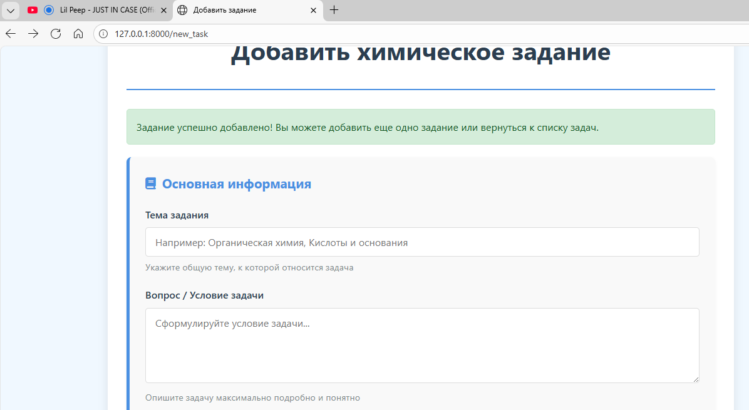

Можно проверить, добавились ли записи в SQLiteStudio
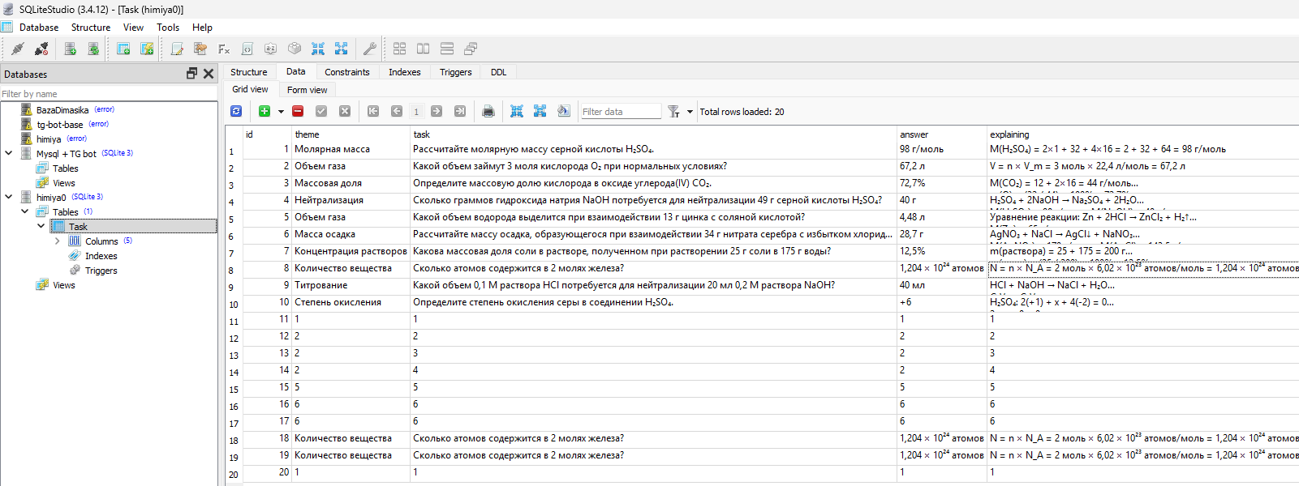

Задания по темам
Чтобы делать странички по разным темам – сначала нужна функция, которая из базы данных будет доставать эти самые задания
Добавляем в sql_functions.py:

def get_tasks_from_theme(theme):
connection = sqlite3.connect('himiya.db')
cursor = connection.cursor()
cursor.execute('SELECT * FROM Task WHERE theme = ?', (theme,))
tasks = cursor.fetchall()
connection.close()
return tasks

Объяснение:
- Сюда аргументом theme мы помещаем название темы
- Получаем все записи из таблицы Task с данной темой
'SELECT * FROM Task WHERE theme = ?', (theme,))
- Сохраняем все эти записи в переменную tasks
tasks = cursor.fetchall()
- В итоге из функции возвращается массив заданий по теме
return tasks

Задания из этой функции возвращаться будут в следующем формате (никуда писать не нужно – просто пример)

res = get_tasks_from_theme("Количество вещества")
for r in res:
print(r)

В файле main.py изменим обработчик страницы /tasks:

@app.get("/tasks", response_class=HTMLResponse)
def home(request: Request, theme: str):
tasks = sql.get_tasks_from_theme(theme)
return templates.TemplateResponse(
"tasks.html",
{"request": request, "tasks": tasks}
)

Что изменилось:
- Добавили параметр theme типа данных str к странице /tasks
- С помощью этого параметра theme и функции get_tasks_from_theme, которую создали ранее, получаем список заданий по теме и передаем на страницу на страницу tasks.html которая все выводит (раньше выводило рандомные задания)

Как теперь передавать название темы на страницу?
Если раньше на страницу заданий заходили по /tasks,
То теперь /tasks?theme=название темы
Например, http://127.0.0.1:8000/tasks?theme=Количество вещества

Осталось только прикрутить к кнопкам на главное странице нужные гиперссылки
В файле index.html добавим переходы на задачи по темам:
<li><a href="/tasks?theme=Количество вещества">
Количества вещества
<span class="difficulty easy">легко</span>
</a></li>
<li><a href="/tasks?theme=Нахождение массовой доли">
Нахождение массовой доли
<span class="difficulty easy">легко</span>
</a></li>
<li><a href="/tasks?theme=Задачи на растворы">
Задачи на растворы
<span class="difficulty medium">средне</span>
</a></li>
<li><a href="/tasks?theme=Расчет по химическим уравнениям">
Расчет по химическим уравнениям
<span class="difficulty medium">средне</span>
</a></li>

Как это выглядит в самом коде:
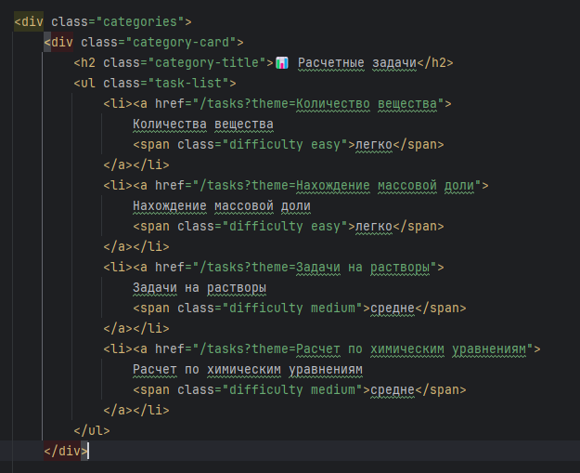

Теперь можно удобно открывать странички с заданиями по темам
